Integrante: Felipe Ignacio Segura V.
Curso: 1 medio A
Profesor: Juan Carlos Baeza C.

Los Engranajes
Educación Tecnológica

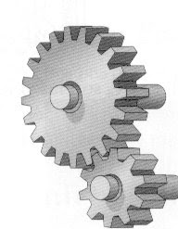

Introducción: En este trabajo buscamos informarnos sobre los engranajes para lo cual buscamos en internet que fue nuestra fuente primaria el funcionamiento y cuáles son sus utilidades y todo lo que aprendemos debemos aplicarlo a un trabajo que es un puente elevadizo el cual se desarrolla en el colegio Hispano Británico en horas de clase y al final cuando nuestro trabajo este completamente terminado nuestro profesor de educación tecnológica Juan Carlos Baeza lo evaluara con una nota la cual ira desde el 1,0 al 7,0 en el proceso informativo yo llevo solo 3 días pero en el trabajo llevo del puente llevo 3 semanas en las cuales tengo un compañero que me ayuda en el trabajo de la maqueta.
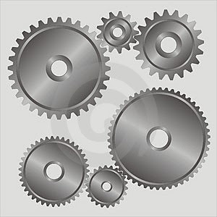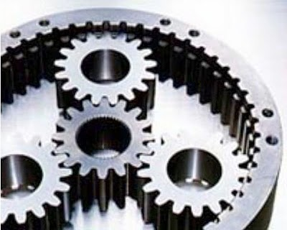

Como surgieron
Desde tiempos muy antiguos habían distintas maneras de transporte ,impulsión, elevación y movimiento pero nadie sabe donde ni cuando surgieron los engranajes pero se sabe que hay ciertos lugares en los cuales pudieron haber surgido estos mecanismos como: china, Grecia , Turquía, Damasco
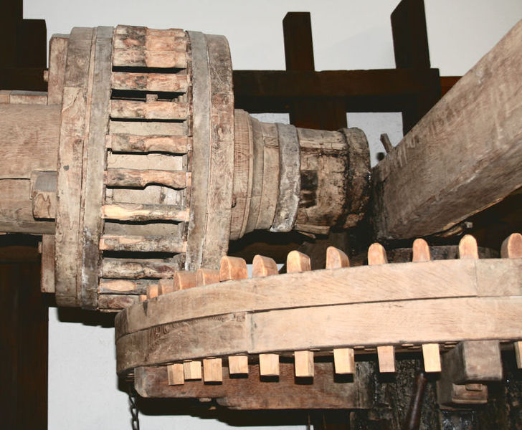
Funcionamiento de los engranajes
El control que el engranaje ejerce sobre el movimiento depende totalmente de el tamaño de las ruedas que se conectan.
Si la rueda mayor tiene el doble del tamaño y el doble de dientes que la pequeña entonces la rueda pequeña gira con doble de fuerza pero con menor velocidad en una dirección opuesta a la mayor.
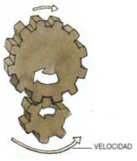
Tipos de engranaje
Existen diversos tipos de engranajes, con dientes curvos o rectos con distintos ángulos de inclinación, se conectan entre si de varias maneras para la transmisión de fuerza y movimientos sin embargo existen 4 tipos básicos de engranajes los cuales actúan de manera que uno gira más rápido o con más fuerza que el otro. 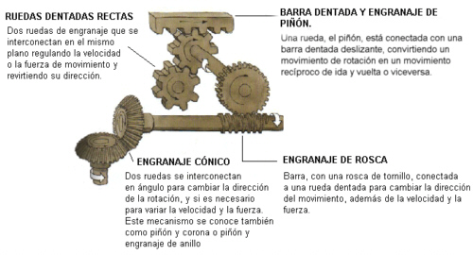

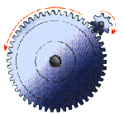
Engranaje de ruedas rectas o engranaje plano
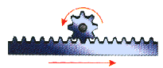
Engranaje de cremallera y piñón
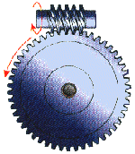
Tornillo sin fin o sin fin corona
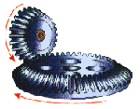
Engranaje de ruedas cónicas

Conclusión
En este trabajo puede concluir que los engranajes son muy útiles también pude conocer todos sus funcionamientos y puedo decir que los engranajes son muy buenos y ecológicos ya que estos no gastan energía eléctrica necesariamente si no que energía mecánica lo que es bueno para el planeta que cada ves se ve más contaminados por las grandes industrias de energía que contaminan el medio ambiente.

